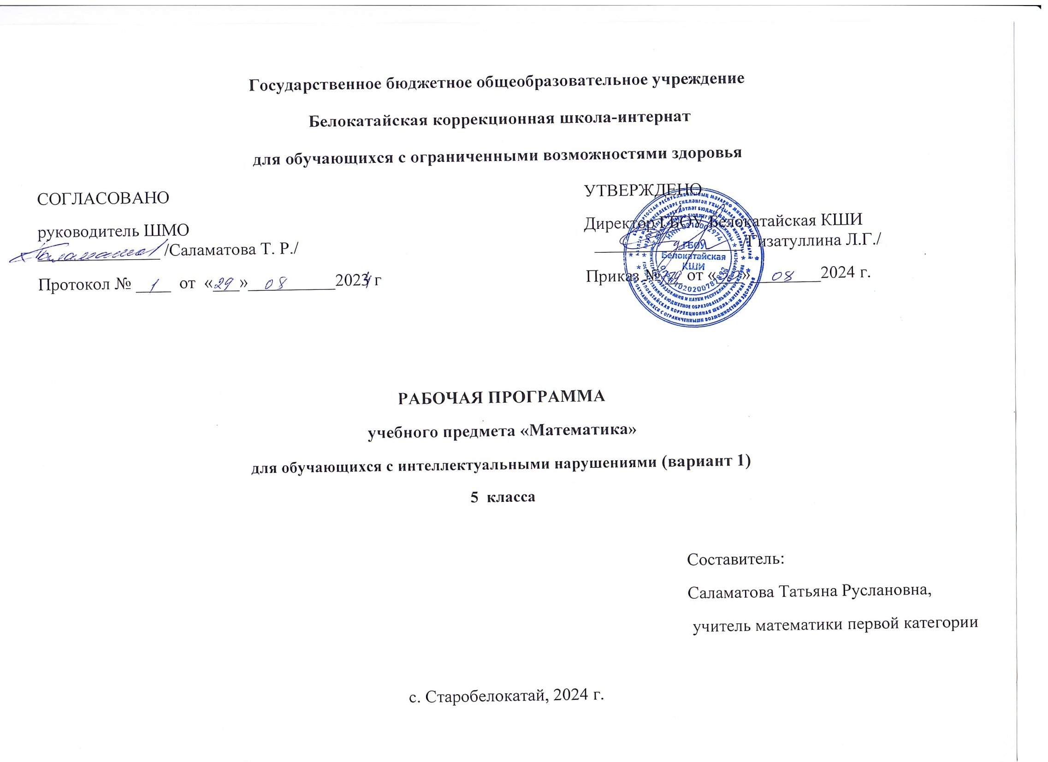СОДЕРЖАНИЕ
I Пояснительная записка……………………………………………………………………………………………………3
II Содержание обучения……………………………………………………………………………………………………12
III Тематическое планирование…………………………………………………………………………………………..15

I ПОЯСНИТЕЛЬНАЯ ЗАПИСКА
Рабочая программа по учебному предмету «Математика» составлена на основе:
Федеральной адаптированной основной общеобразовательной программы обучающихся с умственной отсталостью (интеллектуальными нарушениями), далее ФАООП УО (вариант 1), утвержденной приказом Министерства просвещения России от 24.11.2022 г. № 1026 (https://clck.ru/33NMkR);
АООП обучающихся с умственной отсталостью (вариант 1) ГБОУ Белокатайская КШИ, от 29.08.2024 года.
ФАООП УО (вариант 1) адресована обучающимся с легкой умственной отсталостью (интеллектуальными нарушениями) с учетом реализации их особых образовательных потребностей, а также индивидуальных особенностей и возможностей.
Учебный предмет «Математика» относится к предметной области «Математика» и является обязательной частью учебного плана.
В соответствии с учебным планом рабочая программа по учебному предмету «Математика» в 5 классе рассчитана на 34 учебные недели и составляет 170 часов в год (5 часов в неделю).
Федеральная адаптированная основная общеобразовательная программа определяет цель и задачи учебного предмета «Математика».
Цель обучения - максимальное общее развитие обучающихся, коррекция недостатков их познавательной деятельности и личностных качеств с учетом индивидуальных возможностей каждого обучающегося на разных этапах обучения.
Задачи обучения:
- формирование и развитие математических знаний и умений, необходимых для решения практических задач в учебной и трудовой деятельности, используемых в повседневной жизни;
- коррекция недостатков познавательной деятельности и повышение уровня общего развития;
- воспитание положительных качеств и свойств личности.
Рабочая программа по учебному предмету «Математика» в 5 классе определяет следующие задачи:
- формирование знаний о нумерации чисел в пределах 1 000;
- формирование умений устных и письменных вычислительных навы ков в пределах 1 000;
- совершенствование умений выделять неизвестный компонент арифметического действия и находить его значение;
- формирование умений читать и записывать обыкновенную дробь по числителю и знаменателю;
- формирование умений сравнивать обыкновенные дроби;
- формирование умений выполнять умножение и деление двузначных чисел на однозначное число, приёмами устных и письменных вычислений;
- формирование умений выполнять округление чисел до десятков, сотен;
- совершенствовать умения выполнять простые задачи на сравнение чисел с вопросами: «На сколько больше (меньше…?)»; «Во сколько раз больше (меньше…?)»;
- формирование умений составлять решать задачи по краткой записи;
- формирование умения решать составные арифметические задачи в 2- 3 действия;
- формирование умений выполнять построение треугольника по трём заданным сторонам с помощью циркуля и линейки;
- формирование умений выполнять построение окружности, круга; линий в круге (радиус, окружность, хорда);
- формирование умений вычислять периметр многоугольника (прямо угольник, квадрат);
- воспитание интереса к математике, стремления использовать знания в повседневной жизни.
Планируемые результаты освоения содержания рабочей программы
по учебному предмету «Математика» в 5 классе

Личностные результаты:
- овладение социально – бытовыми навыками, используемых в повседневной жизни;
- овладение элементарными навыками коммуникации и принятыми нормами социального взаимодействия;
- принятие и освоение социальной роли обучающегося, проявление социально значимых мотивов учебной деятельности;
- овладение навыками коммуникации и принятыми нормами социального взаимодействия, использование доступных информационных технологий для коммуникации.
Уровни достижения предметных результатов по учебному предмету «Математика» на конец 5 класса:
Минимальный уровень:
- знать числовой ряд 1-1 000 в прямом порядке (с помощью учителя);
- уметь читать, записывать под диктовку числа в пределах 1 000 (в том числе с использованием калькулятора);
- уметь вести счет в пределах 1 000 присчитыванием разрядных единиц (1, 10, 100) и равными числовыми группами по 50 устно и с записью чисел;
- уметь определять разряды в записи трёхзначного числа, называть их (сотни, десятки, единицы);
- уметь сравнивать числа в пределах 1 000, упорядочивать круглые сотни в пределах 1 000 (с помощью учителя);
- знать единицы измерения мер (длины, массы, времени), их соотношений (с помощью учителя);
- знать денежные купюры в пределах 1 000 р.; осуществлять размен, замены нескольких купюр одной;
- знать римские цифры I – XII, уметь читать и записывать числа (с опорой на образец);
- уметь выполнять сложение и вычитание двузначного числа с однозначным числом в пределах 100 с переходом через разряд на основе приёмов устных и письменных вычислений;
- уметь выполнять сложение и вычитание двузначного числа с двузнач ным числом в пределах 100 с переходом через разряд на основе приёмов письменных вычислений;
- уметь выполнять сложение и вычитание чисел в пределах 1 000 без перехода через разряд и с переходом через разряд приёмами письменных вычислений;
- уметь выполнять умножение чисел на 10, 100; деление на 10, 100 без остатка;
- уметь выполнять умножение и деление чисел в пределах 1 000 на однозначное число приёмами письменных вычислений (с помощью учителя), с использованием при вычислениях таблицы умножения на печатной основе;
- знать обыкновенные дроби, уметь их прочитать и записывать;
- уметь решать простые задачи на сравнение чисел с вопросами: «На сколько больше (меньше)…?» (с помощью учителя);
- уметь решать простые задачи на сравнение чисел с вопросами: «Во сколько раз больше (меньше…?)» (с помощью учителя);
- уметь решать простые задачи на нахождение неизвестного слагае- мого, уменьшаемого, вычитаемого (с помощью учителя);
- уметь решать составные задачи в 2 действия (с помощью учителя);
- уметь различать виды треугольников в зависимости от величины уг лов;
- уметь выполнять построение треугольника по трём заданным сторонам с помощью линейки;
- знать радиус и диаметр окружности круга.
Достаточный уровень:
- знать числовой ряд в пределах 1 – 1 000 в прямом и обратном порядке;
- знать место каждого числа в числовом ряду в пределах 1 000;
- уметь читать, записывать под диктовку числа в пределах 1 000 (в том числе с использование калькулятора);
- знать класс единиц, разряды в классе единиц в пределах 1 000;
- уметь получать и раскладывать числа из разрядных слагаемых в пределах 1 000;
- уметь пользоваться нумерационной таблицей для записи и чтения чисел;
- уметь сравнивать и упорядочивать числа в пределах 1 000;
- уметь выполнять округление чисел до десятков, сотен;
- знать римские цифры I – XII, уметь читать и записывать числа;
- знать единицы измерения мер (длины, массы, времени), их соотноше ний;
- знать денежные купюры в пределах 1 000 р.; осуществлять размен, за мены нескольких купюр одной;
- уметь выполнять преобразование чисел, полученных при измерении стоимости, длины, массы (в пределах 1 000);
- уметь выполнять сложение и вычитание двузначного числа с однозначным, двузначным числом в пределах 100 с переходом через разряд на основе приёмов устных и письменных вычислений;
- уметь выполнять сложение и вычитание чисел в пределах 1 000 без перехода через разряд приёмами устных вычислений;
- уметь выполнять сложение и вычитание чисел в пределах 1 000 без перехода через разряд приёмами письменных вычислений с последующей проверкой; без остатка и с остатком;
- уметь выполнять умножение и деление чисел в пределах 1 000 на однозначное число приёмами письменных вычислений;
- знать обыкновенные дроби, их виды (правильные и неправильные дроби);
- уметь получать, обозначать, сравнивать обыкновенные дроби;
- уметь решать простые задачи на сравнение чисел с вопросами: «На сколько больше (меньше)…?»;
- уметь решать простые задачи на сравнение чисел с вопросами: «Во сколько раз больше (меньше…?)»;
- уметь решать простые задачи на нахождение неизвестного слагае мого, уменьшаемого, вычитаемого;
- уметь решать составные арифметические задачи в 2 – 3 действия;
- уметь различать виды треугольников в зависимости от величины углов и длин сторон;
- уметь выполнять построение треугольника по трём заданным сторо нам с помощью циркуля и линейки;
- знать радиус и диаметр окружности, круга; их буквенные обозначе ния;
- уметь вычислять периметр многоугольника.
Система оценки достижения обучающимися с умственной отсталостью планируемых результатов освоения образовательной программы по учебному предмету «Математика» в 5 классе
Оценка личностных результатов предполагает, прежде всего, оценку продвижения обучающегося в овладении социальными (жизненными) ком петенциями, может быть представлена в условных единицах:
- 0 баллов - нет фиксируемой динамики;
- 1 балл - минимальная динамика;
- 2 балла - удовлетворительная динамика;
- 3 балла - значительная динамика
Оценка предметных результатов осуществляется по итогам индивидуального и фронтального опроса обучающихся, выполнения самостоятельных работ (по темам уроков), контрольных работ (входных, текущих, промежуточных и итоговых) и тестовых заданий. При оценке предметных результатов учитывается уровень самостоятельности обучающегося и особенности его развития.
Критерии оценки предметных результатов:
Оценка «5» ставится за верное выполнение задания. При этой оценке допускаются 1 – 2 недочёта.
Оценка «5» ставится, если обучающийся:
- дает правильные, осознанные ответы на все поставленные вопросы, может подтвердить правильность ответа предметно-практическими действиями, знает и умеет применять правила, умеет самостоятельно оперировать изученными математическими представлениями;
- умеет самостоятельно, с минимальной помощью учителя, правильно решить задачу, объяснить ход решения;
- умеет производить и объяснять устные и письменные вычисления;
- правильно узнает и называет геометрические фигуры, их элементы, положение фигур пот отношению друг к другу на плоскости и в пространстве;
- правильно выполняет работы по измерению и черчению с помощью измерительного и чертежного инструментов, умеет объяснить последовательность работы.
Оценка «4» ставится, если обучающийся допускает 2 -3 ошибки и не более 2 недочёта.
Оценка «4» ставится, если обучающийся:
- при ответе допускает отдельные неточности, оговорки, нуждается в дополнительных вопросах, помогающих ему уточнить ответ;
- при вычислениях, в отдельных случаях, нуждается в дополнительных промежуточных записях, назывании промежуточных результатов вслух, опоре на образы реальных предметов;
- при решении задач нуждается в дополнительных вопросах учителя, помогающих анализу предложенной задачи, уточнению вопросов задачи, объяснению выбора действий;
- с незначительной помощью учителя правильно узнает и называет гео- метрические фигуры, их элементы, положение фигур на плоскости, в пространстве по отношению друг к другу;
- выполняет работы по измерению и черчению с недостаточной точностью.
Оценка «3» ставится, если обучающийся допустил 4-5 ошибок и несколько мелких. Также оценку «удовлетворительно» может получить обучающийся, совершивший несколько грубых ошибок, но при повторных по- пытках улучшивший результат.
Оценка «3» ставится обучающемуся, если он:
- при незначительной помощи учителя или одноклассников дает пра вильные ответы на поставленные вопросы, формулирует правила, может их применять;
- производит вычисления с опорой на различные виды счетного материала, но с соблюдением алгоритмов действий;
- понимает и записывает после обсуждения решение задачи под руководством учителя;
- узнает и называет геометрические фигуры, их элементы, положение фигур на плоскости и в пространстве со значительной помощью учителя или одноклассников, или с использованием записей и чертежей в тетрадях, в учебниках, на таблицах, с помощью вопросов учителя;
- правильно выполняет измерение и черчение после предварительного обсуждения последовательности работы, демонстрации её выполнения.
Оценка «2» - не ставится.
II СОДЕРЖАНИЕ ОБУЧЕНИЯ
Обучение математике в 5 классе носит практическую направленность и тесно связано с другими учебными предметами, жизнью, готовит обучающихся к овладению профессионально-трудовыми знаниями и навыками, учит использованию математических знаний в различных ситуациях. Распределение учебного материала осуществляется концентрически, что позволяет обеспечить постепенный переход от исключительно практического изучения математики к практико-теоретическому изучению, с обязательным учётом значимости усваиваемых знаний и умений формирования жизненных компетенций.
В процессе изучения математики у обучающихся развивается элементарное математическое мышление, формируются и корригируются такие его формы, как сравнение, анализ, синтез, развиваются способности к обобщению и конкретизации, создаются условия для коррекции памяти, внима ние и других психических функций.
Основными организационными формами работы на уроке математики являются: фронтальная, групповая, коллективная, индивидуальная работа, работа в парах.
При проведении уроков математики предполагается использование следующих методов:
- словесные (рассказ или изложение знаний, беседа, работа по учебнику или другим печатным материалам);
- наглядные (наблюдение, демонстрация предметов или их изображений);
- предметно - практические (измерение, вычерчивание геометрических фигур, моделирование, нахождение значений числовых выражений);
- частично - поисковые (эвристическая беседа, олимпиада, практические работы);
- исследовательские (проблемное изложение);
- система специальных коррекционно – развивающих методов;
- методы убеждения (словесное разъяснение, убеждение, требование);
- методы организации деятельности (приучение, упражнение, показ, подражание, поручение);
- методы стимулирования поведения (похвала, поощрение, взаимооценка).
Широкое применение находит проблемное изложение знаний, при котором является создание проблемной ситуации, исследование, поиск пра- вильного ответа.
В учебном процессе чаще всего предполагается использование комбинации указанных методов. Комплексное их использование позволяет более полно решать задачи каждого урока.
Содержание разделов
№ п/п | Название раздела, темы | Количество часов | Контрольные работы
1 | Нумерация. Сотня. Арифметические действия чисел в пределах 100 | 37 | 1
2 | Тысяча. Нумерация чисел в пределах 1 000 | 31 | 2
3 | Сложение и вычитание чисел в пределах 1 000 с переходом через разряд | 23 | 1
4 | Умножение и деление чисел в пределах 1 000 | 38 | 2
5 | Умножение и деление на 10,100 | 9
6 | Числа, полученные при измерении величин | 12 | 1
7 | Обыкновенные дроби | 14 | 1
8 | Итоговое повторение | 6
 | Итого: | 170 | 8

